**Las mejores cámaras para celebrar el Día Mundial del Running**

* *Descubre cómo obtener tomas épicas y estables con GoPro, capturando cada trote de manera divertida con una calidad profesional que te hará brillar en tu Instagram o TikTok*

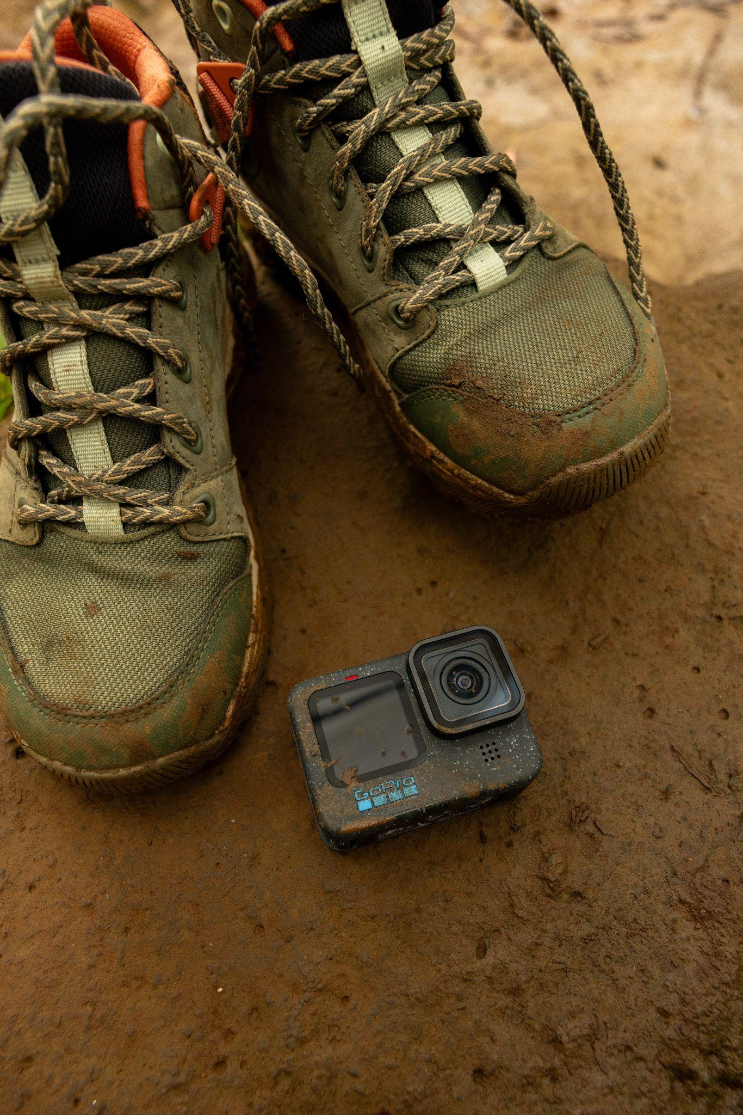

¿Listos para llevar las carreras a otro nivel? Correr no solo implica entrenamiento y buena nutrición, ¡también hay que mostrar toda la diversión! La mayoría de los runners usa su celular para grabar o tomar fotos, pero el movimiento y hasta el clima, arruinan el contenido. Además, ¿cuántas veces hemos visto pantallas rotas o momentos perdidos porque el celular se cayó o se mojó?

Este Día Mundial del Running, transforma tus carreras con GoPro, tu compañera ligera, pequeña y a prueba de todo. Desde entrenamientos en la madrugada hasta épicos maratones, con estas cámaras podrás mostrarle al mundo cómo te desafías a ti mismo, y hacerlo con una calidad de video épico. Más allá de las aplicaciones para monitorear tu progreso, llevar una GoPro en tus rutas también te permite documentar y revivir cada momento, capturando cada pisada y compartiendo tus logros con el mundo.

[1]Grant Mansfield - IG: grantydude. 
Crawley, Reino Unido


Ya sea que prefieras la [HERO12 Black](https://gopro.mx/products/hero12-black), que cuenta con la última tecnología y una pantalla frontal ideal para poder encuadrar mejor tus tomas, o que optes por una opción incluso todavía más pequeña y práctica como la [HERO11 Mini](https://gopro.mx/collections/camaras-1/products/hero11-mini), puedes llevar cualquiera de las dos en tu cangurera o en esos bolsillos laterales que muchos de los shorts de compresión ya traen.

Además, puedes grabar con su modo de [comando de voz](https://community.gopro.com/s/article/What-is-the-Voice-Control-Feature?language=es#:~:text=El%20%5Bicono%20de%20altavoz%5D%20es,control%20por%20voz%20est%C3%A1%20activado.), permitiéndote seguir en tu entrenamiento que de por sí ya es desafiante. Simplemente di “GoPro, graba video" o "GoPro, toma una foto" y dejar que la magia ocurra.

Para los amantes del running, aquí van algunas características increíbles de estas cámaras:

* **Estabilización:** Olvídate de los videos borrosos y temblorosos. Con la estabilización de video HyperSmooth, ganadora de un premio Emmy, cada paso será tan fluido como tu ritmo en la pista.
* **Alta definición:** Video de alto rendimiento en un diseño compacto. Desde los amaneceres más espectaculares hasta tus expresiones de triunfo, ¡todo quedará inmortalizado con la mejor calidad!
* **Resistencia extrema:** Resistente al agua hasta 10 metros y a los golpes más duros, la HERO12 y HERO11 Mini están listas para cualquier aventura. Corre bajo la lluvia o en los senderos más desafiantes sin preocuparte.
* **Lente:** Un sensor de imagen más grande y versátil de 8:7 que permite incluir más de la escena en cada toma. Luego recorta como quieras para compartir en Reels, Stories de Instagram o videos cortos en TikTok.

**Y eso no es todo. ¡Los divertidos accesorios de GoPro llevan tu experiencia de grabación al siguiente nivel! Aquí los imprescindibles para runners:**

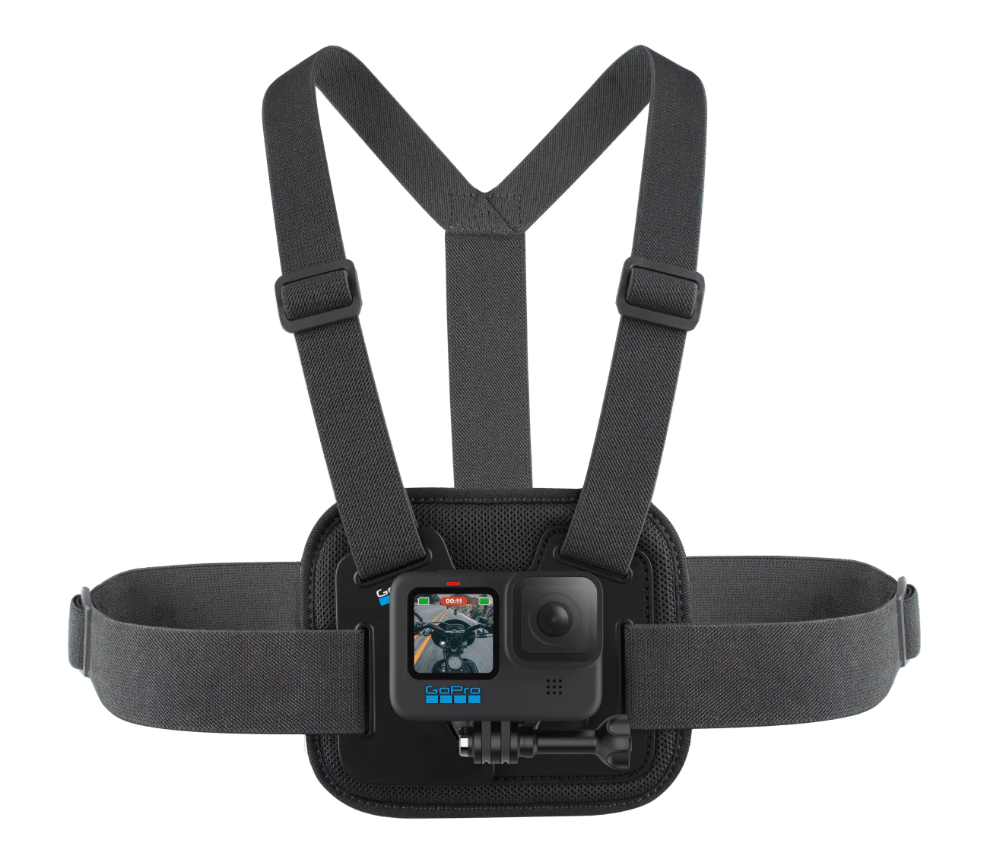

* [**Chesty (pechera):**](https://gopro.mx/collections/gopro-accesorios/products/chesty)Libera tus manos y monta la cámara en tu pecho para correr a toda velocidad con este arnés cómodo y ajustable.

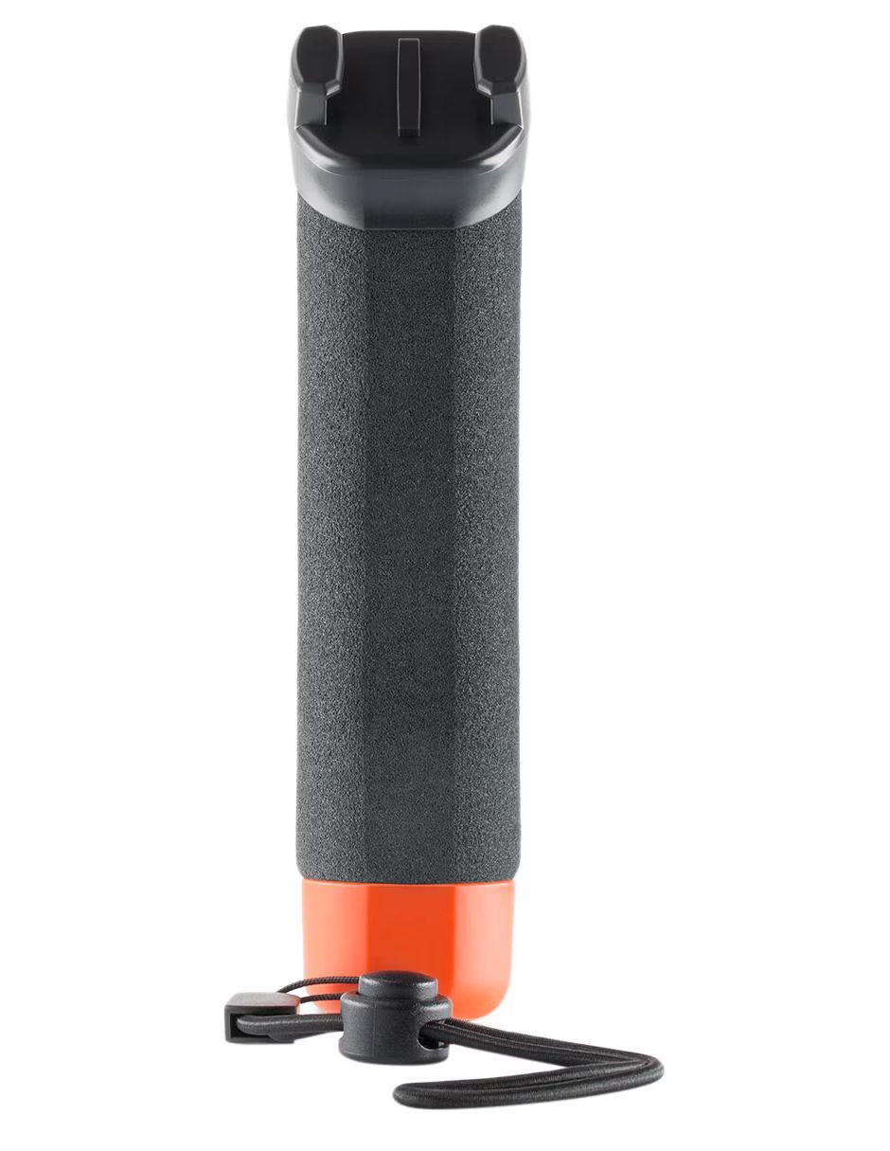

* **Handler:** Súper liviano, te permite apuntar la cámara y capturar un montón de ángulos distintos fácilmente.

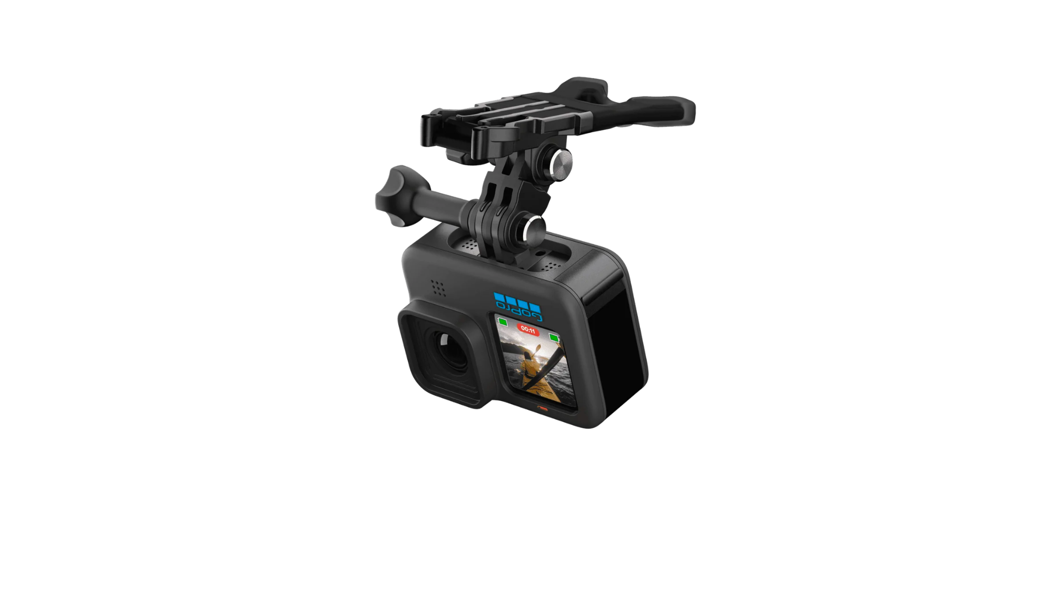

* [**Soporte de boca:**](https://gopro.mx/collections/soportes/products/soporte-de-boca)Uno de los accesorios más divertidos para lograr tomas desde una perspectiva única y envolvente para revivir tus carreras más épicas.

**#ProTips para un video de calidad profesional:**

* **Timelapses épicos**: Puedes crear [timelapses (videos secuencia)](https://gopro.com/es/mx/news/how-to-make-time-lapse-video) de tus rutas largas para mostrar el viaje completo. ¡Comienza y termina en tu puerta para que todos disfruten de tu divertido recorrido!
* **¡La práctica hace el maestro!:** Recuerda realizar una vuelta de prueba para asegurarte de que tu cámara está bien ajustada y con el ángulo que buscas.
* **Edita y consigue el contenido más cool**: Al terminar de grabar, baja y edita en pocos minutos tu contenido con [Quik App](https://gopro.com/es/mx/shop/quik-app-video-photo-editor). Está disponible gratis en App Store, Google Play y para Mac. Sus templates con música y transiciones muy cool hacen todo el trabajo por ti, para que tengas un video listo para compartir en tus redes.

Checa [este video](https://www.instagram.com/p/C7Szkfcsdo1/) con más #ProTips de cómo usar la cámara mientras corres.

Este Día Mundial del Running, dale un giro a tus carreras con GoPro. Te sorprenderás de la calidad de los videos e imágenes, lo divertido que es usar la cámara y lo fácil que es montarla en diferentes lugares para obtener una toma épica.

Para más información sobre GoPro, por favor, visita [gopro.mx](https://gopro.mx) o síguenos en:

TikTok [@gopromx](https://www.tiktok.com/@gopromx)

Instagram [@gopromx](https://www.instagram.com/gopromx/)

Facebook [@GoProMX](https://www.facebook.com/GoProMex/)

Para descubrir los mejores tips de cómo utilizar tu GoPro, siguenos en Youtube [@goprotips](https://www.youtube.com/@GoProTips/featured)

----

**Sobre GoPro**

GoPro invita a los usuarios a disfrutar de la acción y sus momentos de diversión, e inspirar a los demás a compartir sus experiencias. Cámaras, aplicaciones y accesorios, todo lo que hacemos está orientado a ayudarte a capturar la vida tal y como la vives, compartir la experiencia y contagiar tu entusiasmo. ​

GoPro nació en 2002 de la mano de Nick Woodman, surfista, esquiador y entusiasta del motor en busca de una mejor forma de grabarse en video haciendo surf con los amigos. Lo que comenzó con una cámara de 35 mm y una correa de muñeca fabricada con jirones de viejos neoprenos y trozos de plástico se ha convertido en una empresa internacional que ha vendido más de 26 millones de cámaras GoPro en más de 100 países.

1. Foto: Grant Mansfield - IG: grantydude. Crawley, Reino Unido